系统版本：Ubuntu 20.04.6 LTS

集成开发环境：eclipse cdt

说明：

1、在运行实例程序时请合理设置防火墙，或者使用以下命令暂时关闭防火墙sudo ufw disable。

2、测试动态库时，请把动态库安装到系统库目录中，或者把动态库所在目录添加到环境变量LD_LIBRARY_PATH中。

3、目录结构：

├── 1_initialize_shared 1. 初始化动态库例程

│   ├── Debug

│   │   ├── 1_initialize_shared

│   │   ├── makefile

│   │   ├── objects.mk

│   │   ├── sources.mk

│   │   ├── src

│   │   │   ├── 1_initialize_shared.d

│   │   │   ├── 1_initialize_shared.o

│   │   │   └── subdir.mk

│   │   ├── vk70xmcdllconfig.ini

│   │   └── vk70xmcsdconfig.ini

│   └── src

│   ├── 1_initialize_shared.c

│   └── VK70xNMC_DAQ2.h

├── 1_initialize_static 1. 初始化静态库例程

│   ├── Debug

│   │   ├── 1_initialize_static

│   │   ├── makefile

│   │   ├── objects.mk

│   │   ├── sources.mk

│   │   ├── src

│   │   │   ├── 1_initialize_static.d

│   │   │   ├── 1_initialize_static.o

│   │   │   └── subdir.mk

│   │   ├── vk70xmcdllconfig.ini

│   │   └── vk70xmcsdconfig.ini

│   └── src

│   ├── 1_initialize_static.c

│   └── VK70xNMC_DAQ2.h

├── 2_continue_sample_shared 2. 连续采样动态库例程

│   ├── Debug

│   │   ├── 2_continue_sample_shared

│   │   ├── makefile

│   │   ├── objects.mk

│   │   ├── sources.mk

│   │   ├── src

│   │   │   ├── 2_continue_sample_shared.d

│   │   │   ├── 2_continue_sample_shared.o

│   │   │   └── subdir.mk

│   │   ├── vk70xmcdllconfig.ini

│   │   └── vk70xmcsdconfig.ini

│   └── src

│   ├── 2_continue_sample_shared.c

│   └── VK70xNMC_DAQ2.h

├── 2_continue_sample_static 2. 连续采样静态库例程

│   ├── Debug

│   │   ├── 2_continue_sample_static

│   │   ├── makefile

│   │   ├── objects.mk

│   │   ├── sources.mk

│   │   ├── src

│   │   │   ├── 2_continue_sample_static.d

│   │   │   ├── 2_continue_sample_static.o

│   │   │   └── subdir.mk

│   │   ├── vk70xmcdllconfig.ini

│   │   └── vk70xmcsdconfig.ini

│   ├── src

│   │   ├── 2_continue_sample_static.c

│   │   └── VK70xNMC_DAQ2.h

│   ├── vk70xmcdllconfig.ini

│   └── vk70xmcsdconfig.ini

├── 3_n_points_sample_shared 3. N采样动态库例程

│   ├── Debug

│   │   ├── 3_n_points_sample_shared

│   │   ├── makefile

│   │   ├── objects.mk

│   │   ├── sources.mk

│   │   ├── src

│   │   │   ├── 3_n_points_sample_shared.d

│   │   │   ├── 3_n_points_sample_shared.o

│   │   │   └── subdir.mk

│   │   ├── vk70xmcdllconfig.ini

│   │   └── vk70xmcsdconfig.ini

│   └── src

│   ├── 3_n_points_sample_shared.c

│   └── VK70xNMC_DAQ2.h

├── 3_n_points_sample_static 3. N采样静态库例程

│   ├── Debug

│   │   ├── 3_n_points_sample_static

│   │   ├── makefile

│   │   ├── objects.mk

│   │   ├── sources.mk

│   │   ├── src

│   │   │   ├── 3_n_points_sample_static.d

│   │   │   ├── 3_n_points_sample_static.o

│   │   │   └── subdir.mk

│   │   ├── vk70xmcdllconfig.ini

│   │   └── vk70xmcsdconfig.ini

│   └── src

│   ├── 3_n_points_sample_static.c

│   └── VK70xNMC_DAQ2.h

├── 4_io4_trigger_n_points_sample_shared 4.IO4触发 N采样动态库例程

│   ├── Debug

│   │   ├── 4_io4_trigger_n_points_sample_shared

│   │   ├── makefile

│   │   ├── objects.mk

│   │   ├── sources.mk

│   │   ├── src

│   │   │   ├── 4_io4_trigger_n_points_sample_shared.d

│   │   │   ├── 4_io4_trigger_n_points_sample_shared.o

│   │   │   └── subdir.mk

│   │   ├── vk70xmcdllconfig.ini

│   │   └── vk70xmcsdconfig.ini

│   └── src

│   ├── 4_io4_trigger_n_points_sample_shared.c

│   └── VK70xNMC_DAQ2.h

├── 4_io4_trigger_n_points_sample_static 4.IO4触发 N采样静态库例程

│   ├── Debug

│   │   ├── 4_io4_trigger_n_points_sample_static

│   │   ├── makefile

│   │   ├── objects.mk

│   │   ├── sources.mk

│   │   ├── src

│   │   │   ├── 4_io4_trigger_n_points_sample_static.d

│   │   │   ├── 4_io4_trigger_n_points_sample_static.o

│   │   │   └── subdir.mk

│   │   ├── vk70xmcdllconfig.ini

│   │   └── vk70xmcsdconfig.ini

│   └── src

│   ├── 4_io4_trigger_n_points_sample_static.c

│   └── VK70xNMC_DAQ2.h

├── 5_sampling_with_sync_io2_io3_shared 5.带IO2、IO3同步采样动态库例程

│   ├── Debug

│   │   ├── 5_sampling_with_sync_io2_io3_shared

│   │   ├── makefile

│   │   ├── objects.mk

│   │   ├── sources.mk

│   │   ├── src

│   │   │   ├── 5_sampling_with_sync_io2_io3_shared.d

│   │   │   ├── 5_sampling_with_sync_io2_io3_shared.o

│   │   │   └── subdir.mk

│   │   ├── vk70xmcdllconfig.ini

│   │   └── vk70xmcsdconfig.ini

│   └── src

│   ├── 5_sampling_with_sync_io2_io3_shared.c

│   └── VK70xNMC_DAQ2.h

├── 5_sampling_with_sync_io2_io3_static 5.带IO2、IO3同步采样静态库例程

│   ├── Debug

│   │   ├── 5_sampling_with_sync_io2_io3_static

│   │   ├── makefile

│   │   ├── objects.mk

│   │   ├── sources.mk

│   │   ├── src

│   │   │   ├── 5_sampling_with_sync_io2_io3_static.d

│   │   │   ├── 5_sampling_with_sync_io2_io3_static.o

│   │   │   └── subdir.mk

│   │   ├── vk70xmcdllconfig.ini

│   │   └── vk70xmcsdconfig.ini

│   └── src

│   ├── 5_sampling_with_sync_io2_io3_static.c

│   └── VK70xNMC_DAQ2.h

├── VK70XNMC_DAQ_SHARED 动态库

│   ├── Debug

│   │   ├── libVK70XNMC_DAQ_SHARED.so

│   │   ├── makefile

│   │   ├── objects.mk

│   │   ├── sources.mk

│   │   └── src

│   │   ├── commstr.d

│   │   ├── commstr.o

│   │   ├── dvr_core.d

│   │   ├── dvr_core.o

│   │   ├── dvr_lowlayerinterface.d

│   │   ├── dvr_lowlayerinterface.o

│   │   ├── dvr_sockserver.d

│   │   ├── dvr_sockserver.o

│   │   ├── subdir.mk

│   │   ├── vk_bin2text.d

│   │   ├── vk_bin2text.o

│   │   ├── vk_output_function.d

│   │   ├── vk_output_function.o

│   │   ├── vk_sdfile.d

│   │   ├── vk_sdfile.o

│   │   ├── vk_setting_function.d

│   │   ├── vk_setting_function.o

│   │   ├── vk_upgrade.d

│   │   └── vk_upgrade.o

│   └── src

│   ├── commstr.c

│   ├── dvr_core.c

│   ├── dvr_header.h

│   ├── dvr_lowlayerinterface.c

│   ├── dvr_sockserver.c

│   ├── VK70xNMC_DAQ2.def

│   ├── VK70xNMC_DAQ2.h

│   ├── vk_bin2text.c

│   ├── vk_output_function.c

│   ├── vk_sdfile.c

│   ├── vk_setting_function.c

│   └── vk_upgrade.c

└── VK70XNMC_DAQ_STATIC 静态库

├── Debug

│   ├── libVK70XNMC_DAQ_STATIC.a

│   ├── makefile

│   ├── objects.mk

│   ├── sources.mk

│   └── src

│   ├── commstr.d

│   ├── commstr.o

│   ├── dvr_core.d

│   ├── dvr_core.o

│   ├── dvr_lowlayerinterface.d

│   ├── dvr_lowlayerinterface.o

│   ├── dvr_sockserver.d

│   ├── dvr_sockserver.o

│   ├── subdir.mk

│   ├── vk_bin2text.d

│   ├── vk_bin2text.o

│   ├── vk_output_function.d

│   ├── vk_output_function.o

│   ├── vk_sdfile.d

│   ├── vk_sdfile.o

│   ├── vk_setting_function.d

│   ├── vk_setting_function.o

│   ├── vk_upgrade.d

│   └── vk_upgrade.o

└── src

├── commstr.c

├── dvr_core.c

├── dvr_header.h

├── dvr_lowlayerinterface.c

├── dvr_sockserver.c

├── VK70xNMC_DAQ2.def

├── VK70xNMC_DAQ2.h

├── vk_bin2text.c

├── vk_output_function.c

├── vk_sdfile.c

├── vk_setting_function.c

└── vk_upgrade.c

4、运行效果

4.1、初始化例程

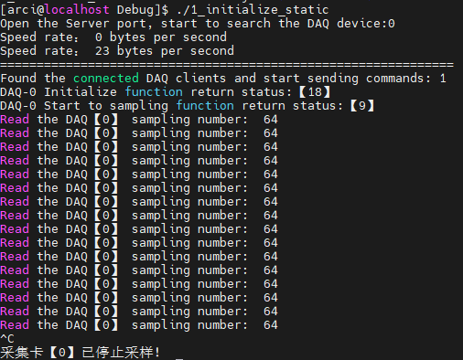

4.2、连续采样例程

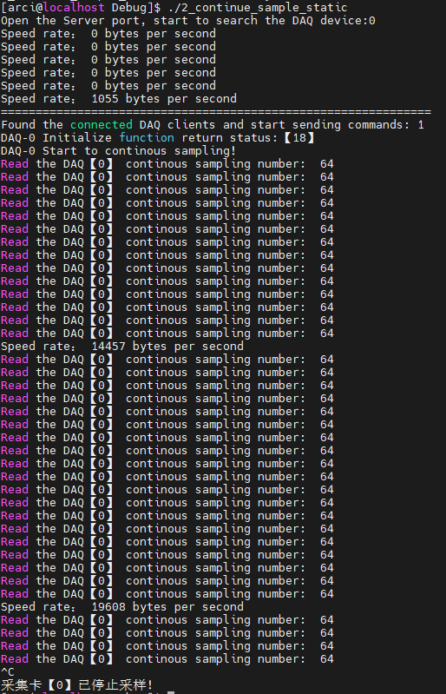

4.3、N采样例程

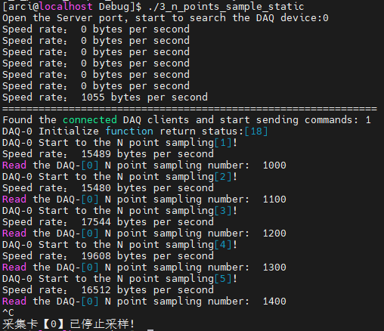

4.4、IO4触发 N采样例程



4.5、带IO2、IO3同步采样例程